Создание автоматического оглавления
Введение
Если вы печатаете текст, разбитый на главы, параграфы, подпараграфы, если вы собираетесь добавить к тексту оглавление, то, конечно, можно это сделать по старинке. Напечатайте всю книгу и перепишите номера страниц всех глав и параграфов, затем вколотить это в документ, назвав его гордым словом «Содержание». Но вот беда: при любом изменении текста страницы, что называются «поедут», т. е. добавление одного рисунка или таблицы в текст вызовет изменение номеров страниц с этого места до конца книги, и работу придется повторять снова. Кроме этого, в хороших книгах номера страниц отделяются от названий точками. Попробуйте во всем содержании расставить точки ровно!
Но есть и второй способ, более разумный. Создать оглавление автоматически. Это позволит сформировать и обновлять автоматически текст оглавления при изменениях в документе, автоматически расставлять страницы, перемещаться по документу с помощью созданного оглавления.

Создание стилей
Стили предназначены для внешнего оформления документа и его абзацев, т.е. стили используются для форматирования документа. Стиль - это набор форматирующих команд, сохраняемый под уникальным именем для многократного использования. Форматирование текста с помощью стиля значительно быстрее, чем форматировать вручную каждый элемент текста, так как одна команда (стиль) автоматически форматирует группу параметров текста.
Выполните команду «Формат»/«Стили и форматирование». Появившаяся панель содержит типы заголовков. Для создания автоматического оглавления любой пункт, который должен в него войти, объявляется заголовком. Принцип распределения уровней заголовка следующий: все главы — это заголовки первого уровня, идущие за ними параграфы, какие бы они ни были по счету — заголовки второго уровня; если будет введено деление на подпараграфы, то это — заголовки третьего уровня и т.д.
Сначала печатаем «Создание автоматического оглавления» (конечно, оно должно быть в оглавлении). Выделите этот текст и найдите в панели стилей Заголовок 1.
Когда мы выбираем заголовок, то пользуемся шаблонами, разработанными создателями Word. Можно ли изменить шаблоны? Чтобы создать собственный стиль заголовков, отличный от предложенных, выберите на панели «Стили и форматирование» заголовок того уровня, который нужно изменить. Щелкните по нему правой кнопкой мыши и дайте команду «Изменить».

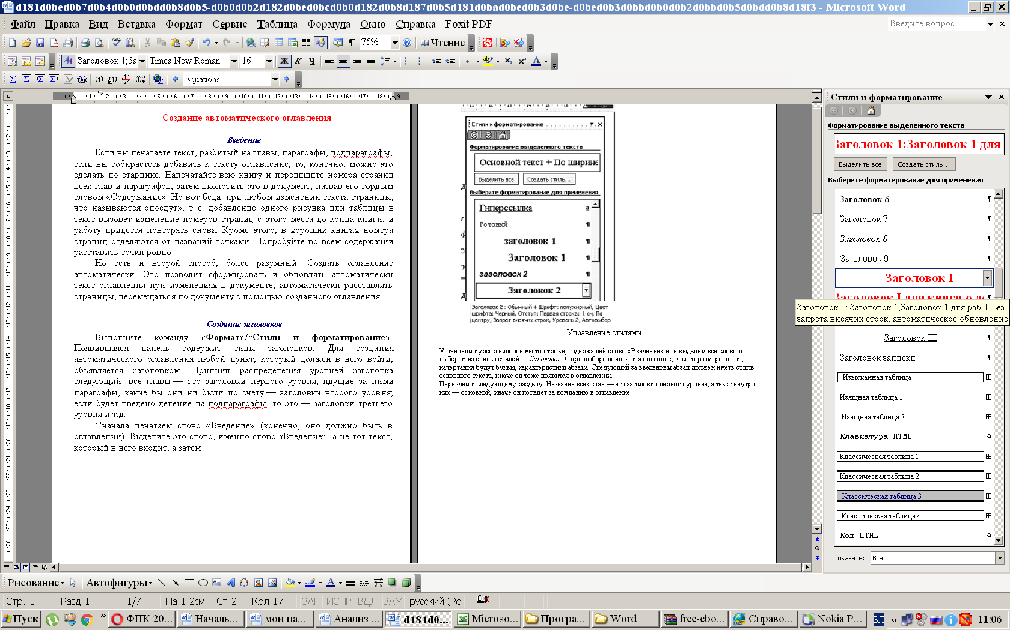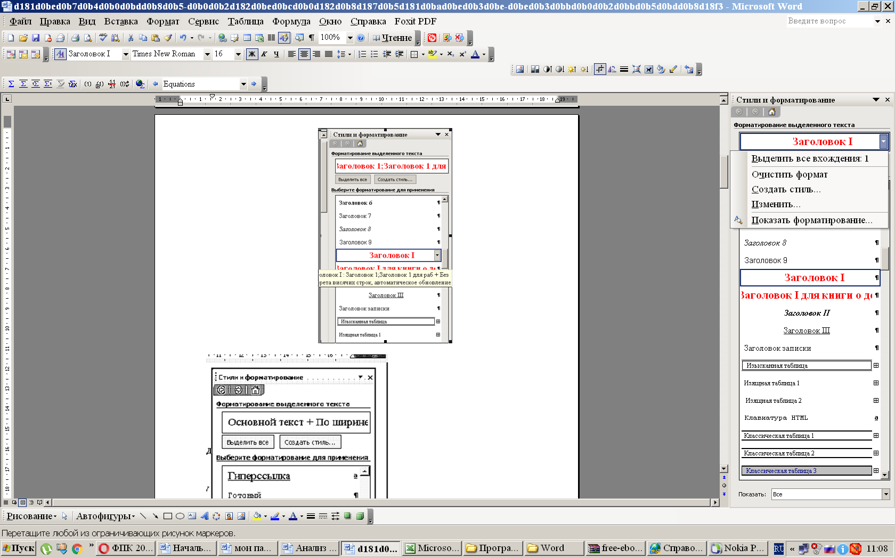

Окно «Изменение стиля» используется для создания своего собственного стиля заголовка, мы можем изменить размер букв и их цвет, расстояние между строчками (кнопка «Формат») и выравнивание, ввести границы и заливку.
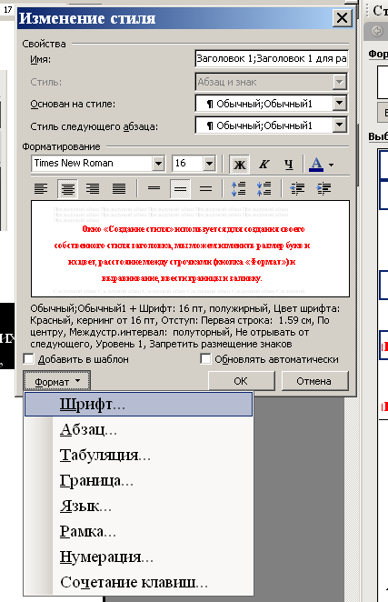
Задание стилей

После внесения изменений вводим в строку «Имя» название заголовка, например, «Заголовок 1 для книги» (как видите, название здесь произвольное), включаем опции «Добавить в шаблон», чтобы можно было использовать созданный стиль заголовка в других документах и «Обновлять автоматически», чтобы при изменении форматирования в тексте автоматически менялся стиль заголовка.
Аналогично создаются стили заголовков второго, третьего… уровней.
Стиль самого текста обычно рассматривают как стиль Обычный.
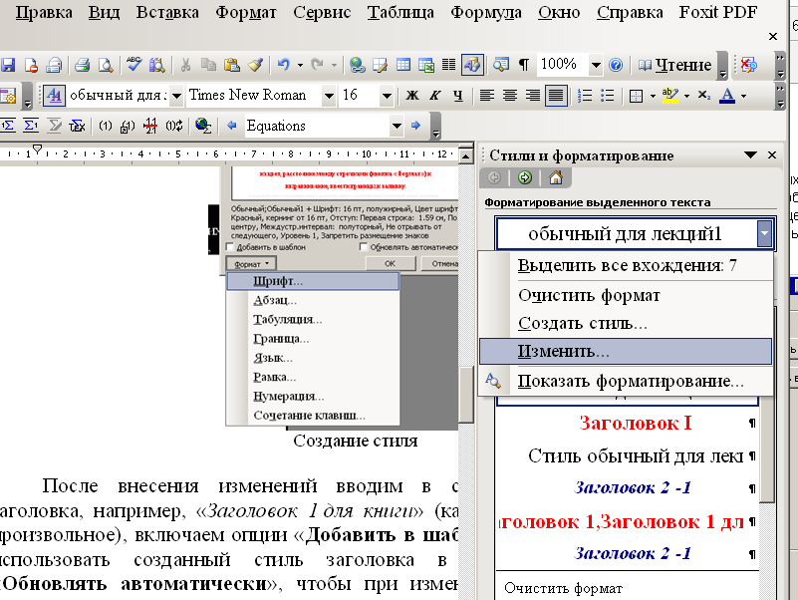
Изменение обычного стиля

Допустим, первоначально мною был создан стиль Обычный для лекций1, в котором размер букв равнялся 16пт. Посмотрев на набираемый документ, я решила уменьшить высоту букв. Опять щелчок правой кнопкой мыши по названию стиля, выбрать Изменить и с помощью кнопки Формат в окне изменения стиля задаю требуемый размер, 14. Автоматически по всему документу происходит уменьшение высоты букв, именно по всему, а не в отдельно выбранном месте, как это произошло бы, если бы я работала вручную, а не использовала стили.

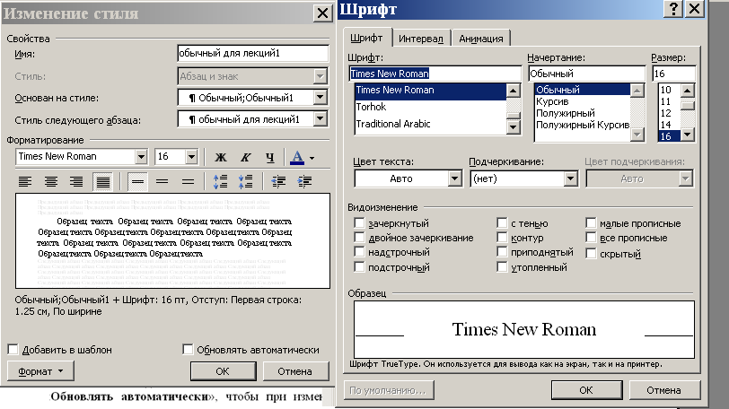

Создаем оглавление автоматически

Печатая документ, задаем сразу же стили и заголовков, и основного текста
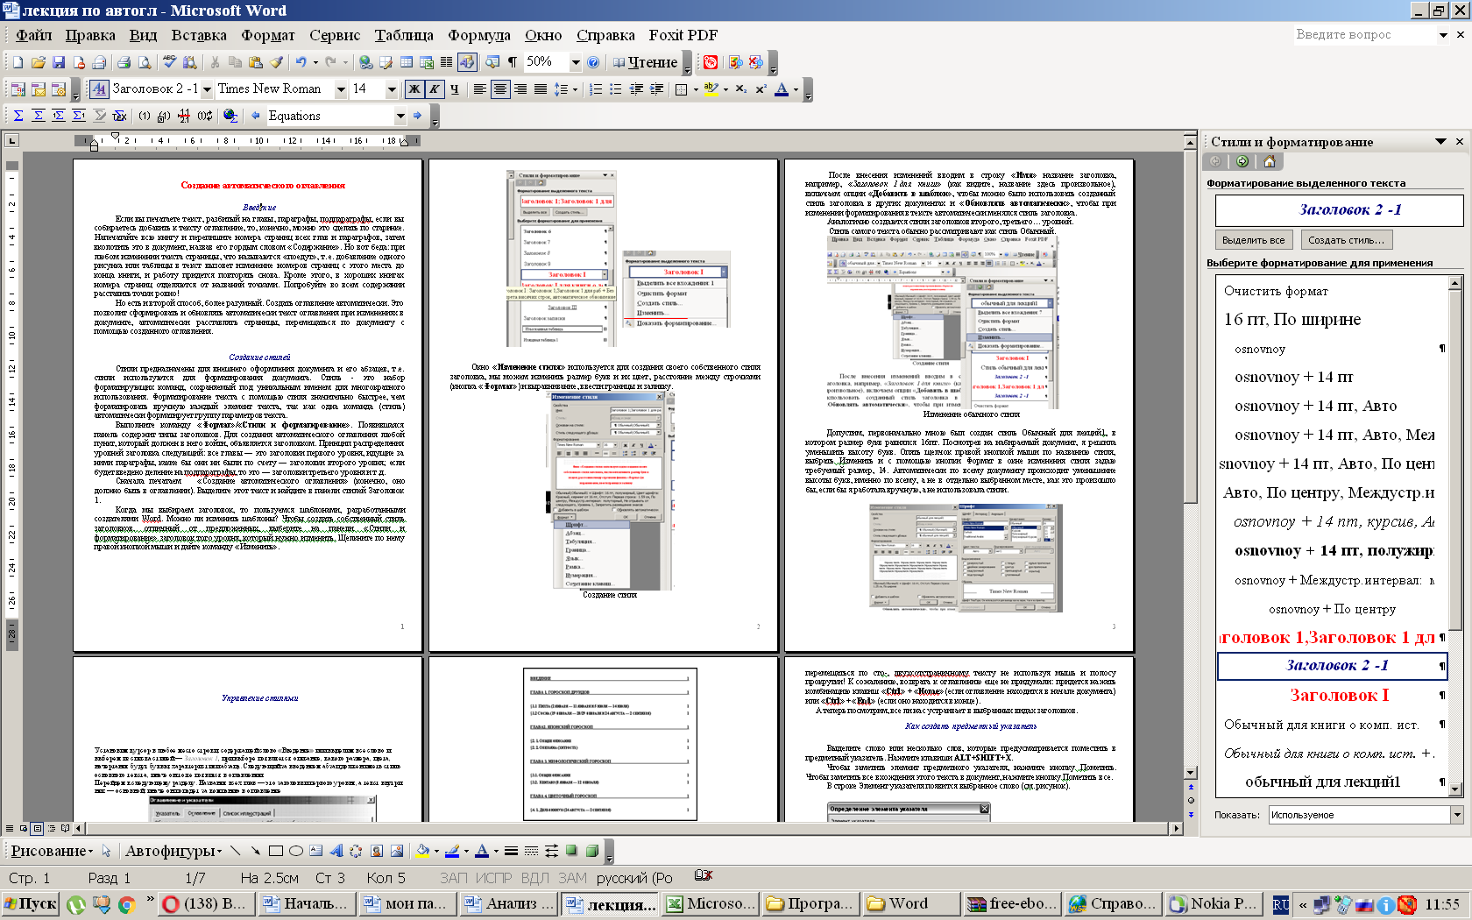
Стиль Заголовок 1
Стиль Заголовок 2
Стиль Обычный для лекций

Вводим нумерацию страниц, иначе оглавление теряет смысл. Для этого выполняется команда Вставка/Номера страниц.
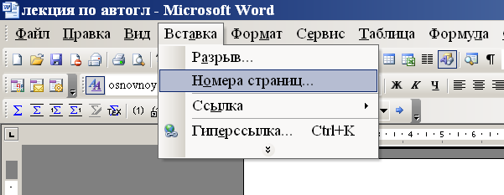

В следующем окне задается местоположение номера и его внешний вид.
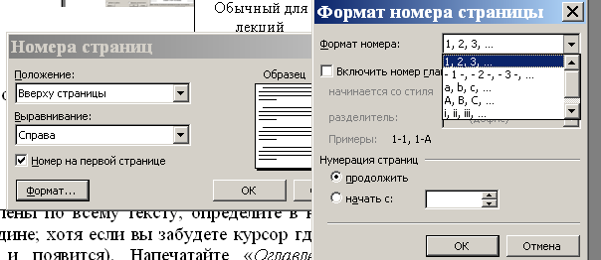

После того как заголовки расставлены по всему тексту, определите в начале или конце документа (ясно, что не в середине; хотя если вы забудете курсор где-нибудь в тексте, в этом месте содержание и появится). Напечатайте «Оглавление» или «Содержание», кому как больше нравится, и выполните команду «Вставка»/«Ссылка»/«Оглавление и указатели…». Откройте страницу «Оглавление». Из списка форматов выбираем подходящий внешний вид, задаем заполнитель (это знаки, заполняющие пространство между названиями разделов и номерами страниц), нажимаем «ОК» и получаем нечто похожее на оглавление этой лекции.
Создание автоматического оглавления 1
Введение 1
Создание стилей 1
Создаем оглавление автоматически 4
4
Как создать предметный указатель 6

У вас могут быть ошибки. Например, в предложенном варианте, случайно, рисунок оказался заголовком и попал в оглавление. Это ошибка, которую следует исправить. Для этого при нажатии на клавишу «Ctrl» и левую кнопку мыши переходим на рисунок. Ниже показан скрин экрана. Видно, что выделенный рисунок имел формат Заголовок 1, хотя должен быть обычным текстом.
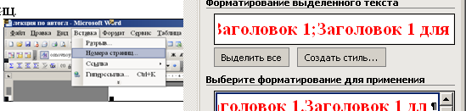

Выделяем рисунок и в списке стилей задаем формат Обычный для лекций. Проверяем текст и вносим другие изменения, например, добавляем/удаляем рисунки…
Оглавление автоматически не изменяется. Когда редактирование будет завершено, щелкните левой кнопкой внутри оглавления, оно выделится серым цветом, щелкните правой кнопкой мыши в любом месте серого выделения и выберите в появившемся контекстном меню «Изменить поле». Затем укажите, хотите вы обновить только номера страниц, если изменялся сам текст, но не названия разделов, или «обновить целиком», если добавлялись или удалялись главы и параграфы.
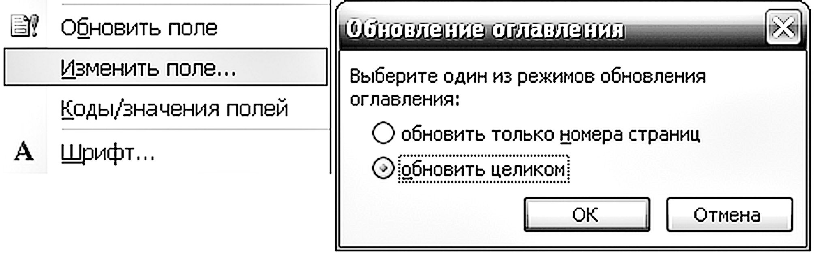
Обновление оглавления при изменении текста

Ниже показан результат создания оглавления с учетом внесенных изменений. Выбран другой вариант оформления.
Создание автоматического оглавления 1
Введение 1
Создание стилей 1
Создаем оглавление автоматически 4
Как создать предметный указатель 6

Чем удобно автоматически созданное оглавление? Во-первых, можно свободно вносить любые изменения в текст.
Во-вторых, такое оглавление имеет автоматический переход по разделам. Для проверки установите курсор внутри оглавления. Появится подсказка, что при нажатии на клавишу «Ctrl» и левую кнопку мыши, курсор переместится на начало выбранного раздела. Установите курсор предварительно на тот раздел, который хотите просмотреть. Нажмите клавишу «Ctrl» и левую кнопку мыши. Сразу же откроется та глава или параграф, которые выбраны в оглавлении. Подумайте, как удобно перемещаться по сто-, двухсот страничному тексту не используя мышь и полосу прокрутки! К сожалению, возврата к оглавлению еще не придумали: придется нажать комбинацию клавиш «Ctrl» + «Home» (если оглавление находится в начале документа) или «Ctrl» + «End» (если оно находится в конце).

Создание колонтитулов
Выберите команду Вид/Колонтитулы.
Окно документа изменится, и вашему вниманию будет предложен образец колонтитула с надписью Верхний колонтитул или Нижний колонтитул. Кроме того, появится плавающая панель инструментов Колонтитулы.
Введите текст колонтитула.
Для введения специальных элементов пользуйтесь кнопками панели инструментов Колонтитулы.
Подведите указатель мыши к любой кнопке, и появится ее краткое описание.
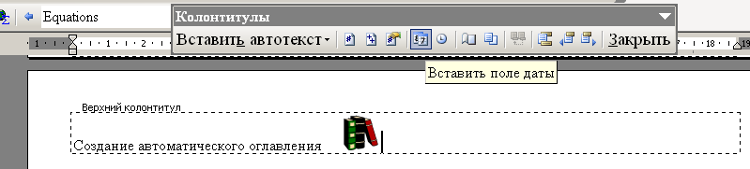
Закончив работу, щелкните на кнопке Закрыть панели Колонтитулов . Вы вернетесь к обычному виду документа.
В режиме Разметка страницы в документе представлены верхний и нижний колонтитулы, отображаемые серым цветом. В режиме Обычный колонтитулы не отображаются.
В колонтитулы можно поместить рисунки, как это сделано у меня. Для этого в режиме работы с колонтитулами выполнить команду Вставка/Рисунок/Из файла, выбрать рисунок и изменить его размеры.
Если колонтитул не нравится, быстро дважды щелкнуть по нему, окно колонтитулов станет активным, зато весь остальной текст будет блеклого серого цвета.
В поле колонтитулов можно поместить свою фамилию, название документа, произвольный текст.
Если хотите ввести в колонтитул текущую дату или время, на панели инструментов Колонтитулы следует щелкнуть, соответственно, на кнопке Дата или Время.
Для перехода из верхнего колонтитула в нижний и обратно на панели инструментов Колонтитулы предусмотрена кнопка Верхний/Нижний колонтитул.

Как создать предметный указатель
Выделите слово или несколько слов, которые предусматривается поместить в предметный указатель. Нажмите клавиши ALT+SHIFT+X.
Чтобы заметить элемент предметного указателя, нажмите кнопку Пометить. Чтобы заметить все вхождения этого текста в документ, нажмите кнопку Пометить все.
В строке Элемент указателя появится выбранное слово (см. рисунок).

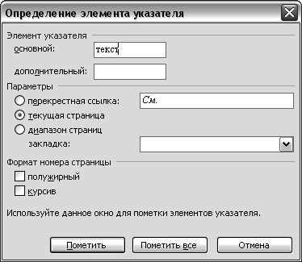

В меню Вставка последовательно выберите команды Ссылка / Оглавление и указатели, потом откройте вкладку Указатель.

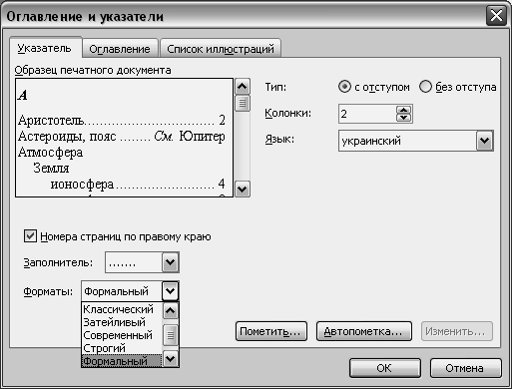

Чтобы возобновить указатель, щелкните слева от него и нажмите клавишу F9.

ОГЛАВЛЕНИЕ
Создание автоматического оглавления 1
Введение 1
Создание стилей 1
Задание стилей 3
Создаем оглавление автоматически 4
Создание колонтитулов 7
Как создать предметный указатель 7

